Екатеринбургское Муниципальное Бюджетное Дошкольное учреждение
Детский сад №121

Литературный вечер:
«Страна игрушек»

Составила воспитатель средней группы:
Романова Наталья Александровна

Екатеринбург 2016

Литературный вечер:
«Страна игрушек»
Цель: Продолжать знакомить детей с творчеством А. Л. Барто.
Задачи:
- познакомить детей с биографией поэтессы.
- закрепить знания детей о произведениях А. Л. Барто,
- познакомить со стихотворениями: «Любочка», «Игра в стадо»,
- развивать активность детей, выразительность речи, память, артистизм,
- формировать у детей чувство уверенности в себе, эстетические чувства, любовь к поэзии,
- создание условий для эмоционального радостного настроения детей.
Предварительная работа:
- чтение стихов А. Барто в группе,
- заучивание детьми стихов по их желанию.
Мотивация: Появляется кукла Таня. Плачет. Она «рассказывает» о том, что уронила в речку мячик. Достать не может.
В-ль: Ребятки кто знает стихотворение про Таню?
(Ребёнок рассказывает стихотворение: «Наша Таня громко плачет…»):
Наша Таня громко плачет:
Уронила в речку мячик.
- Тише, Танечка, не плачь:
Не утонет в речке мяч.

( Дети объясняют Тане, что мяч не утонит. Он лёгкий и в нём есть воздух. Мячик может плавать. Таня успокаивается.)В-ль: Стихотворение про тебя написала поэтесса Агния Львовна Барто (воспитатель показывает портрет и помещает на доску).
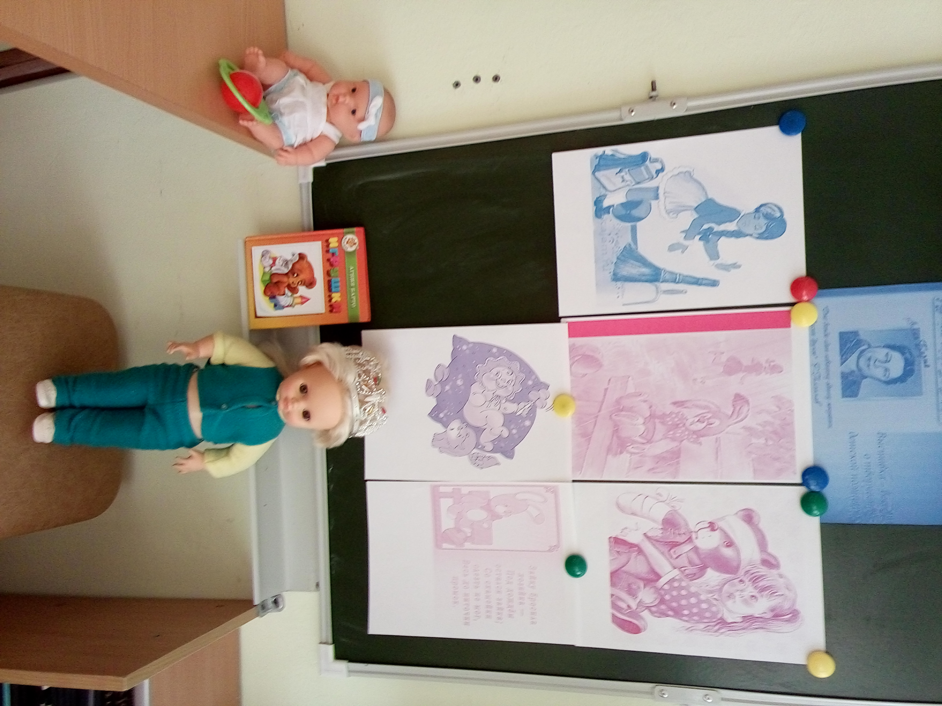В-ль рассказывает: Родилась Агния Львовна 17 февраля 1906 года в Москве. Отец ее Лев Николаевич был ветеринарным врачом. Лечил зверей и птиц. И свою дочь научил любить животных. Он же показал дочери буквы и научил ее читать. Агния Барто рано начала писать стихи. За свою жизнь она придумала более 700 стихов для детей и о детях. Стихи А. Барто учат ребят вежливости, дисциплине, стойкости, уважению к труду. Книги А. Барто любят и дети, и взрослые.
В-ль: Я и ребятки отправляемся в страну игрушек. Там очень весело. Ребятки поднимем Тане настроение?
Дети: да
В-ль: Тогда вставайте за мной и мы отправляемся!
В-ль: Друг за другом мы пойдем, В страну игрушек попадем. ( дети встают друг за другом. Звучит весёлая песня из мультфильма «Чебурашка»-«Голубой вагон». Дети имитируя движения вагонов идут за воспитателем по группе. Доходят до своих мест, останавливаются).
В-ль:- Глаза закрой и покружись, В стране игрушек окажись! (дети кружатся)
- Ребята, оглянитесь вокруг, сколько здесь игрушек всяких: Машинок, кукол, мишек мягких! Все игрушки ждут ребят, С ними поиграть хотят.
В-ль: Посмотрите, ребятки, кто здесь сидит и плачет?
(В-ль слушает ответы детей)
Дети: малышок.
В-ль: правильно- это малышок. Он расстроен, потому что к нему не подходит мама. Давайте послушаем стихотворение .
«Разговор с мамой» (стихотворение читает ребенок):
Сын зовет: — Агу, агу! —
Мол, побудь со мною.
А в ответ: — Я не могу,
Я посуду мою.

Но опять: — Агу, агу! —
Слышно с новой силой.
И в ответ: — Бегу, бегу,
Не сердись, мой милый!

В-ль: Ребята, какая игрушка поможет успокоить малыша?
(В-ль слушает ответы детей и выбирает один).
Дети: Погремушка!
В-ль: Правильно, конечно погремушка. И у нас есть стихотворение, которое так и называется. Давайте послушаем.

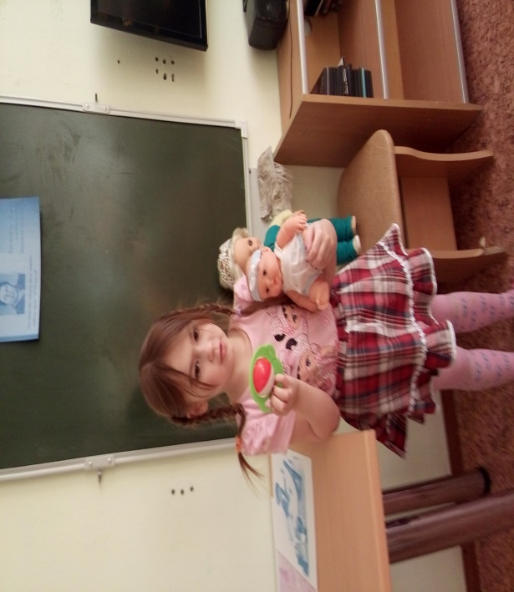
«Погремушка» (читает ребенок):
Как большой, сидит Андрюшка
На ковре перед крыльцом.
У него в руках игрушка -
Погремушка с бубенцом.

Мальчик смотрит - что за чудо?
Мальчик очень удивлён,
Не поймёт он: ну откуда
Раздаётся этот звон?

В-ль : Ребята, давайте мы тоже поиграем с погремушкой.
Игра «Где звенит?»(Дети закрывают глазки. Воспитатель звенит погремушкой в разных местах группы. Ребята на слух определяют).
В-ль: Ребята, у вас есть любимые игрушки? А вы свои игрушки бережете, не бросаете? (в-ль слушает ответы детей)
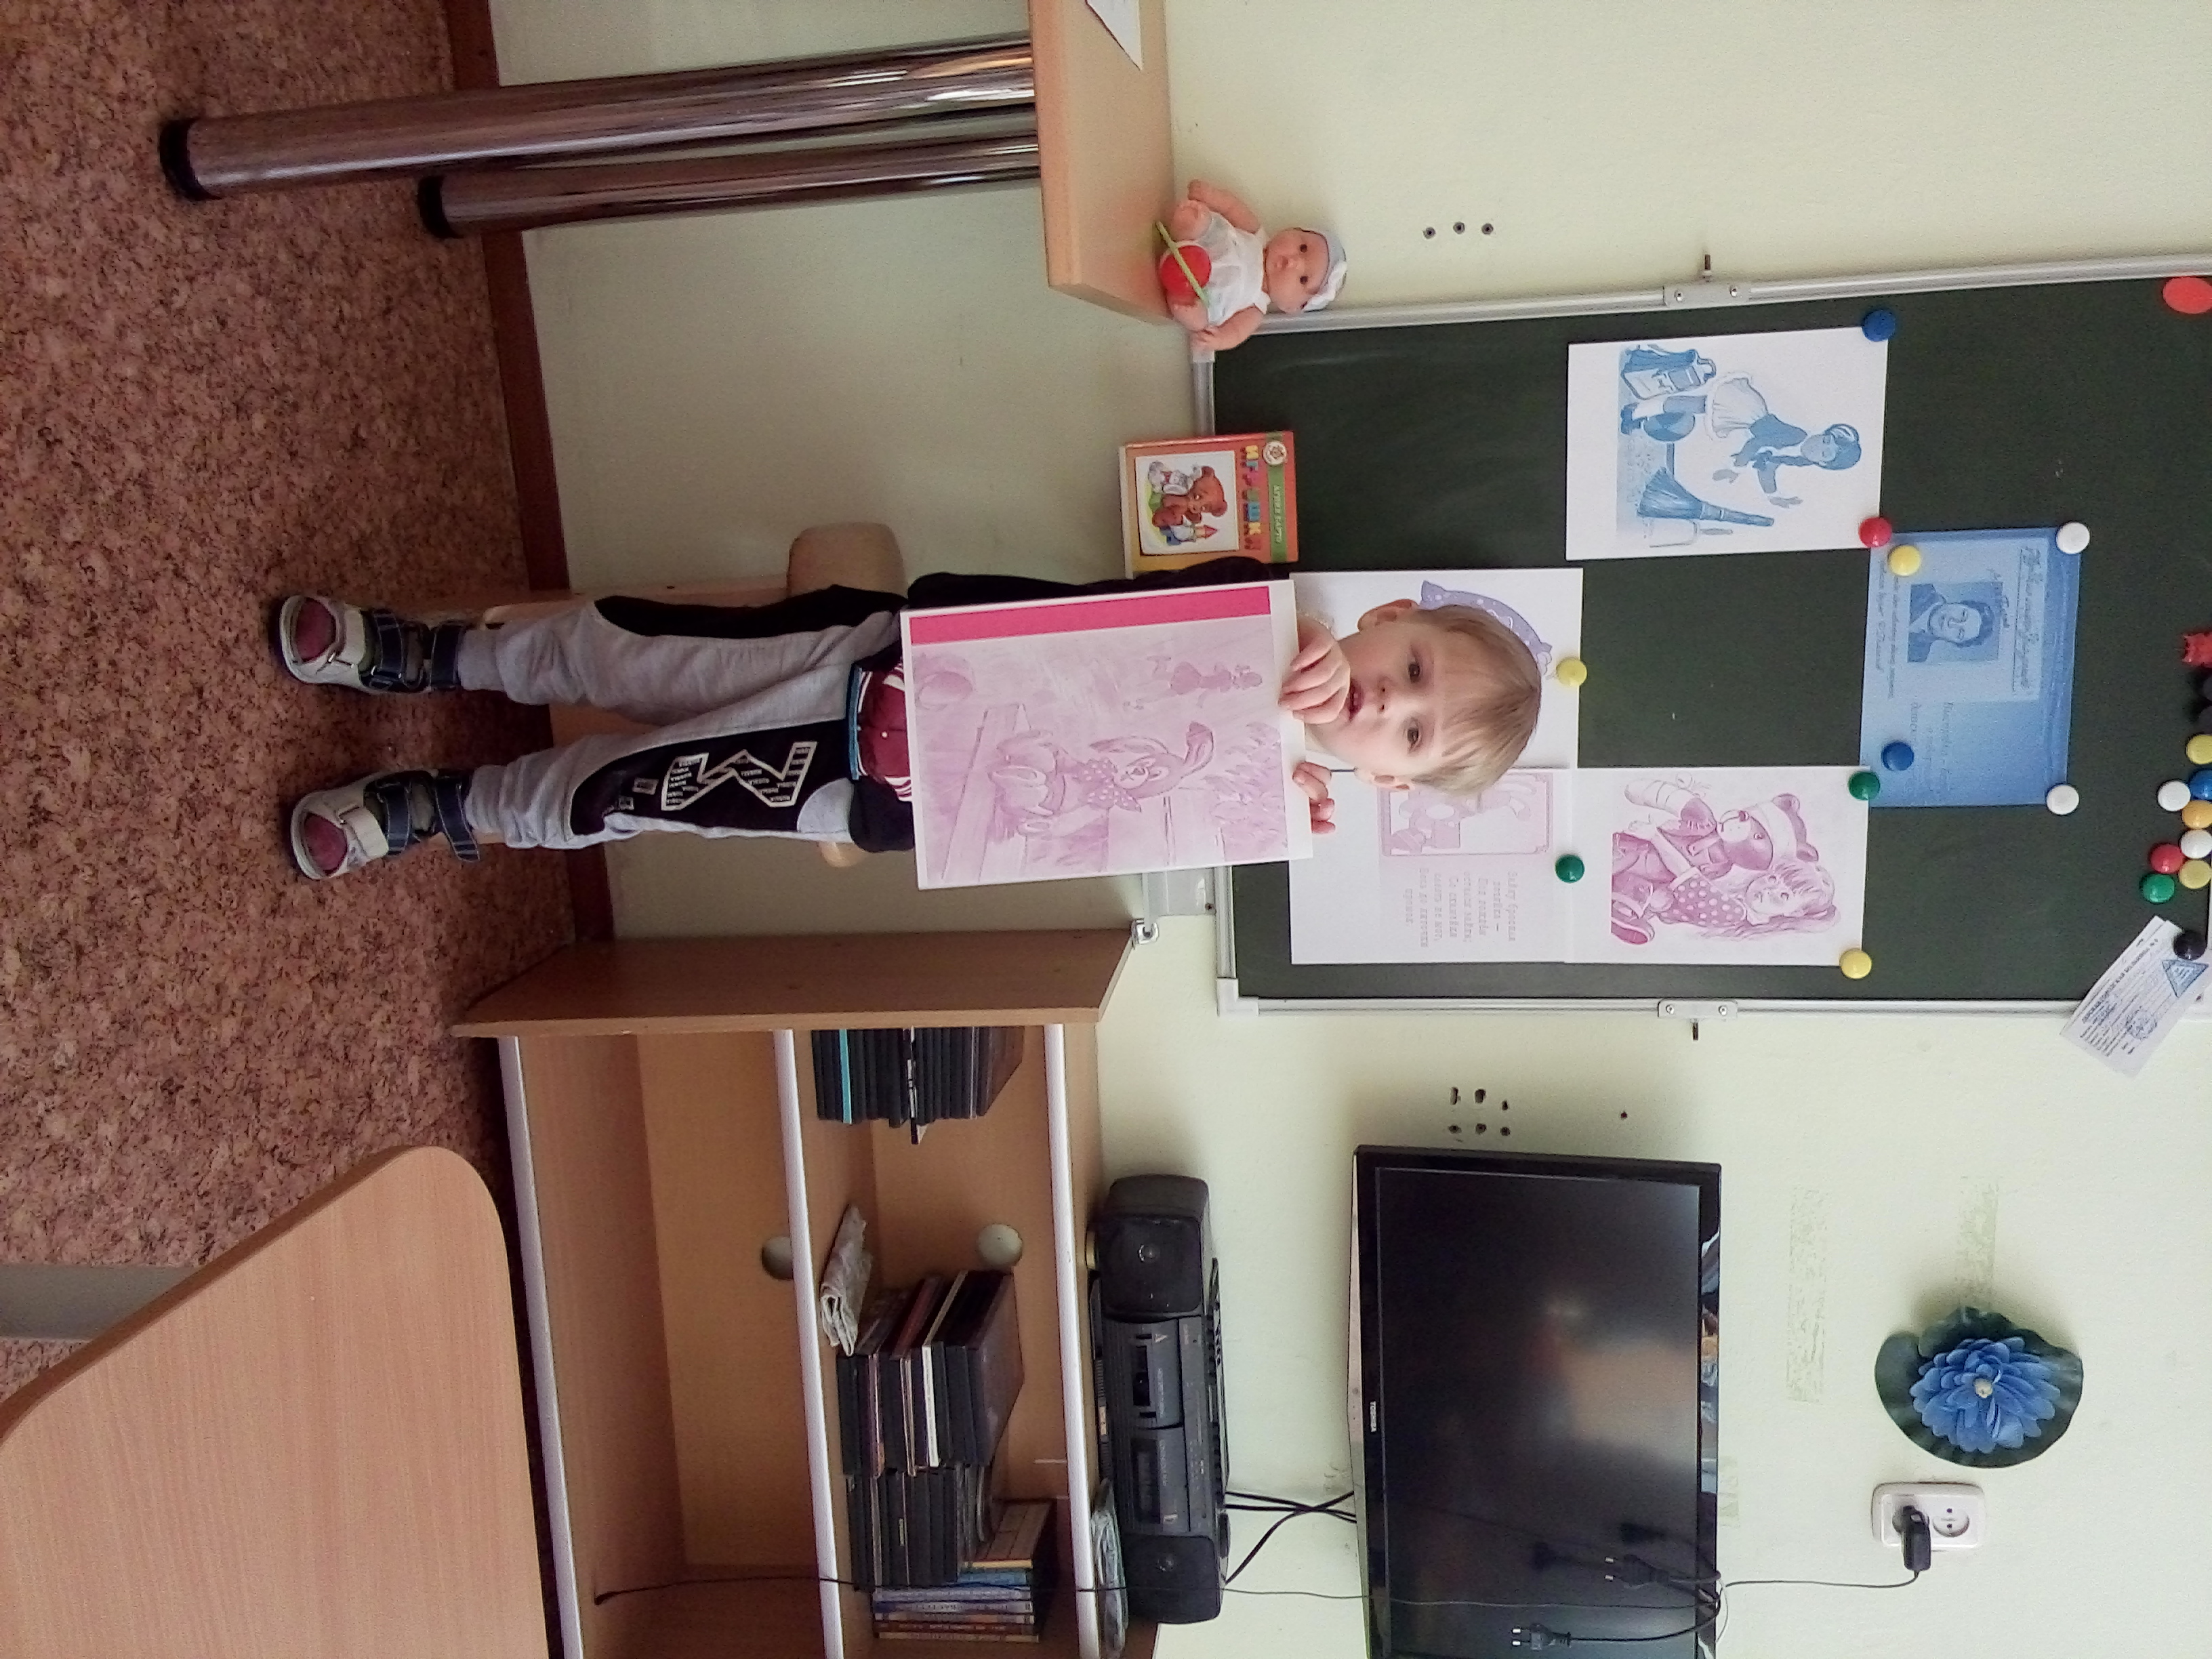 В-ль: - Молодцы! Вы знаете, бывают такие ребятки, которые бросают свои игрушки. Давайте послушаем.
«Зайка» (читает ребенок):
Зайку бросила хозяйка,—
Под дождем остался зайка.
Со скамейки слезть не мог,
Весь до ниточки промок.

В-ль: бывают такие детки, которые бросают своих зайчиков и мишек. Что может произойти с брошенными игрушками?
(В-ль слушает ответы детей).
Дети: потеряются, украдут, будут грязные и т.д.
В-ль: Есть такие ребятки, которые любят игрушки, подбирают брошенные игрушки моют, приводят в порядок. Послушайте:
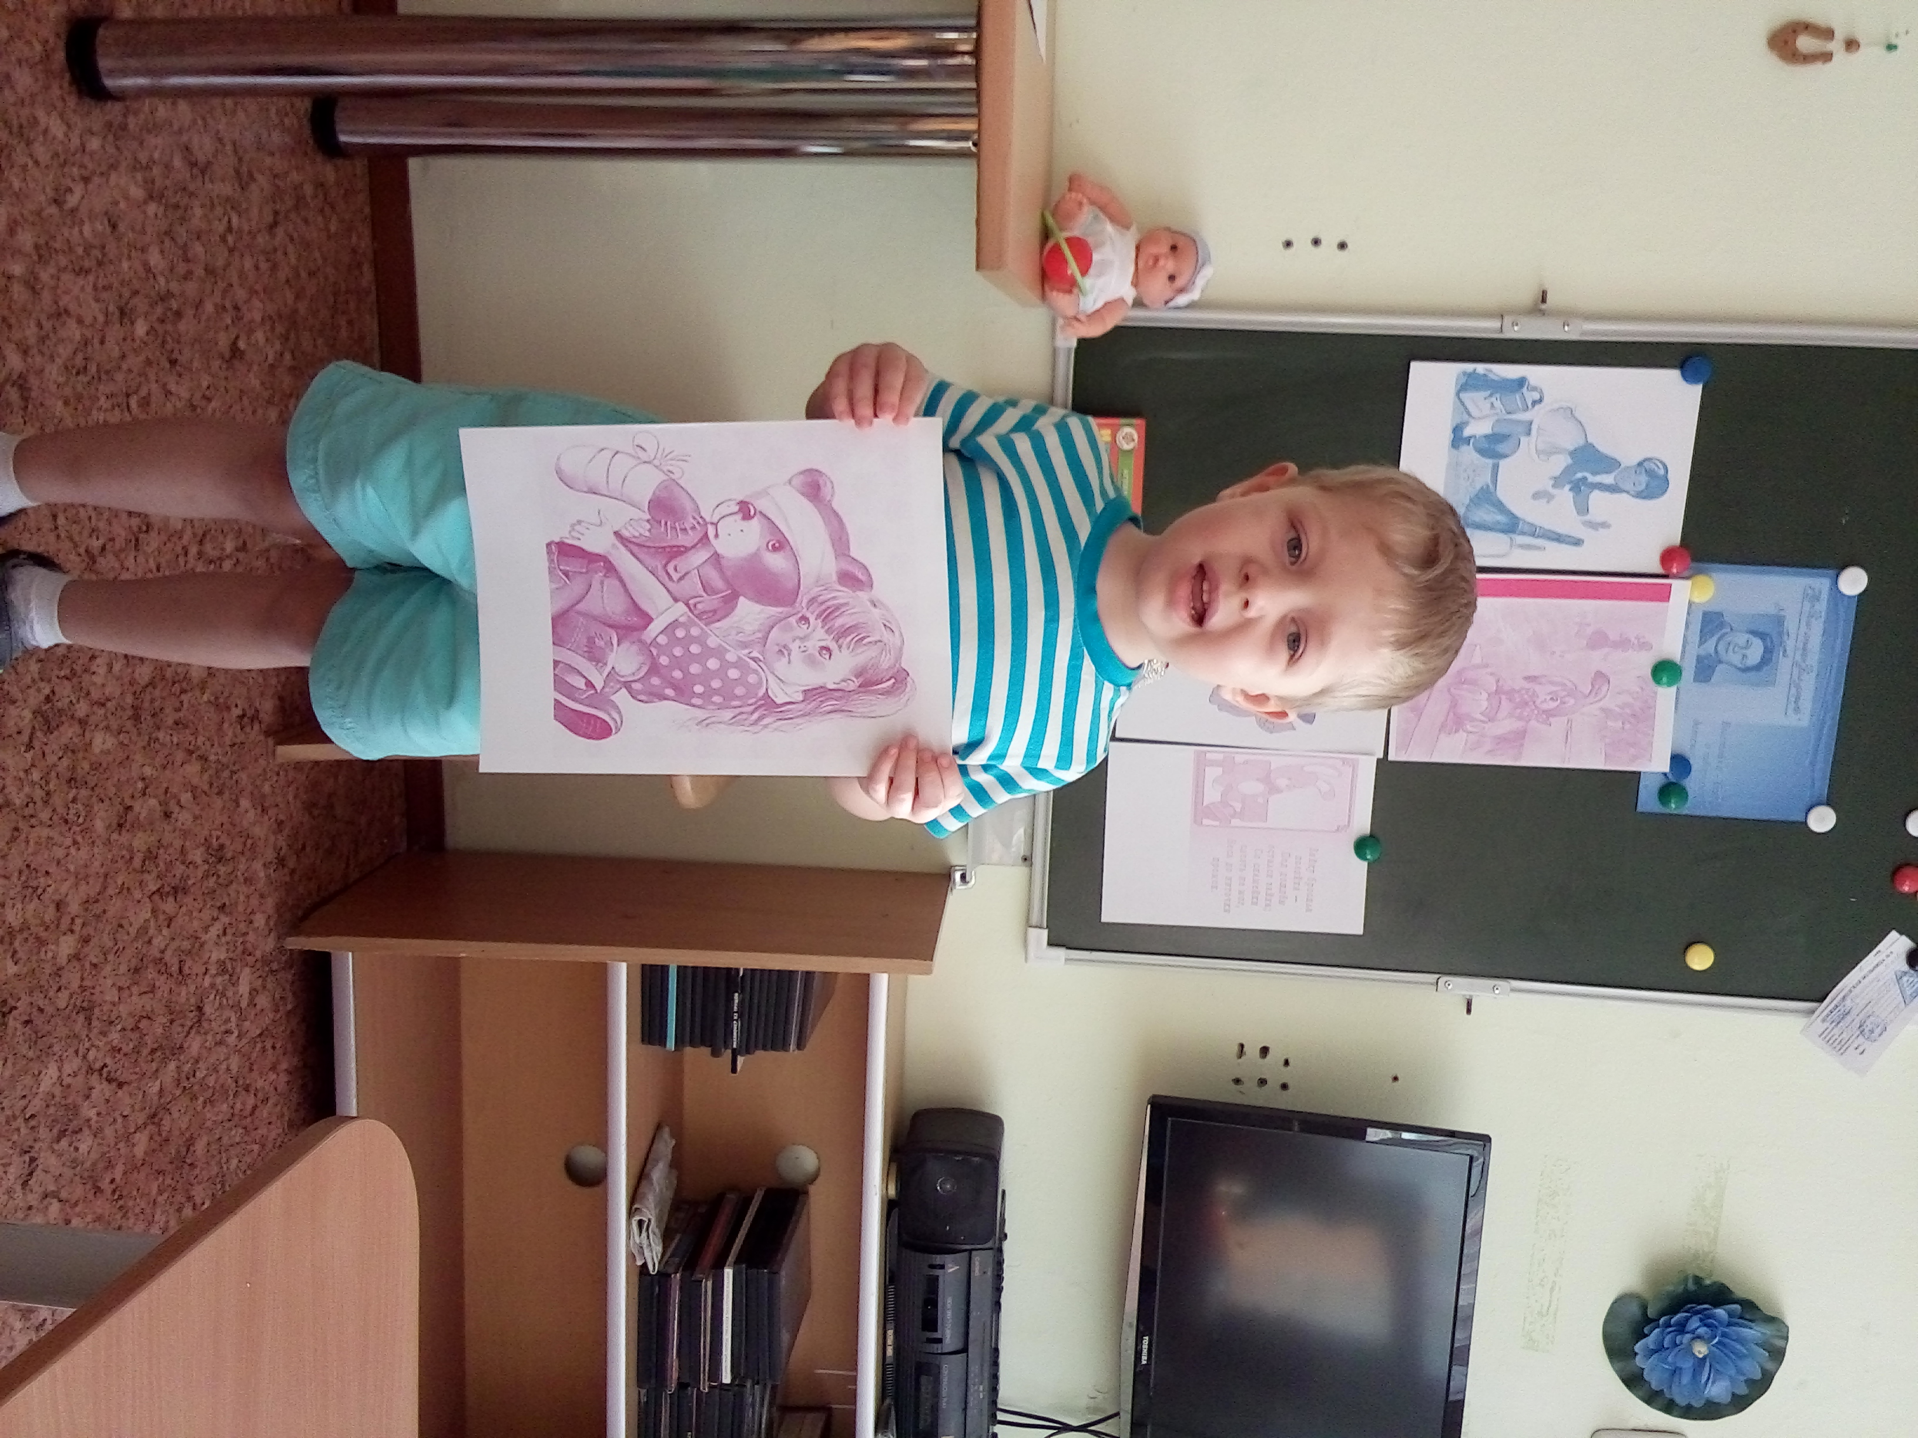«Мишка» (читает ребёнок):
Уронили мишку на пол,
Оторвали мишке лапу.
Все равно его не брошу -
Потому что он хороший.

В-ль: Ребятки, а знаете, что вы немного волшебники. Вы можете превращаться в мишек, собачек, коров. Давайте поиграем в игру : «Детки превращаются»
Физ-минутка: «Детки превращаются». ( Звучит аудиозапись весёлой подвижной музыки. По словесному сигналу:- детки превращаются в зайчиков. Ребята имитируют движения зайца и т.д. Имитация движений: мишек, лисы, волка ит.д.).
В-ль: ребятки в других детских садах тоже любят играть, послушайте стихотворение: «Игра в стадо» (читает воспитатель): 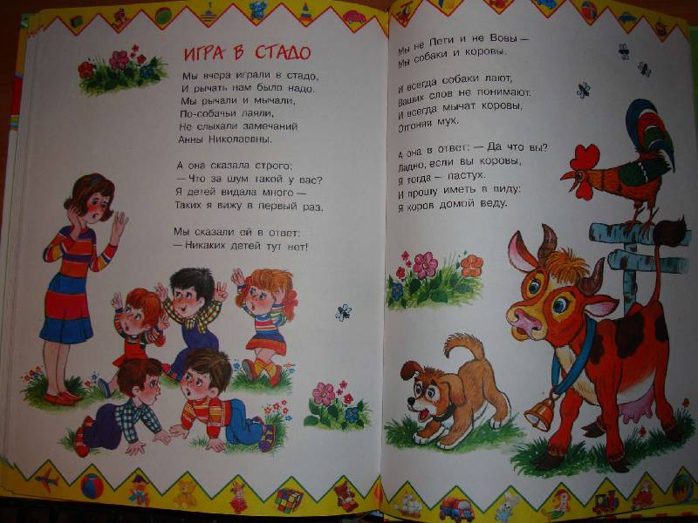
Мы вчера играли в стадо,
И рычать нам было надо.
Мы рычали и мычали,
По-собачьи лаяли,
Не слыхали замечаний
Анны Николаевны.

А она сказала строго:
— Что за шум такой у вас?
Я детей видала много —
Таких я вижу в первый раз.

Мы сказали ей в ответ:
— Никаких детей тут нет!
Мы не Пети и не Вовы —
Мы собаки и коровы.

И всегда собаки лают,
Ваших слов не понимают.
И всегда мычат коровы,
Отгоняя мух.

А она в ответ: — Да что вы?
Ладно, если вы коровы,
Я тогда — пастух.
Я прошу иметь в виду:
Я коров домой веду.

В-ль: Ребята, чем вы любите заниматься в детском саду, дома?
Дети: Рисовать, лепить, гулять, играть с мамой и папой, ходить в гости, петь и танцевать.
В-ль: Какие вы молодцы. Давайте послушаем стихотворение о девочке Любочке, которая любит танцевать.
(В-ль вывешивает картинку)
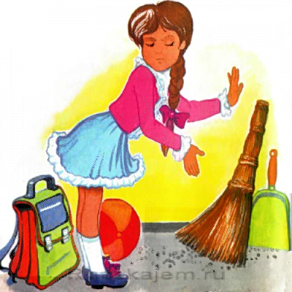
(Звучит аудиозапись «Любочка»):
Синенькая юбочка,
Ленточка в косе.
Кто не знает Любочку?
Любу знают все.

Девочки на празднике
Соберутся в круг.
Как танцует Любочка!
Лучше всех подруг.

Кружится и юбочка
И ленточка в косе,
Все глядят на Любочку,
Радуются все.

Но если к этой Любочке
Вы придете в дом,
Там вы эту девочку
Узнаете с трудом.
Она кричит еще с порога,
Объявляет на ходу:
— У меня уроков много,
Я за хлебом не пойду!

Едет Любочка в трамвае —
Она билета не берет.
Всех локтями раздвигая,
Пробирается вперед.

Говорит она, толкаясь:
— Фу! Какая теснота!—
Говорит она старушке:
— Это детские места.
— Ну садись,— вздыхает та.

Синенькая юбочка,
Ленточка в косе.
Вот какая Любочка
Во всей своей красе.

Случается, что девочки
Бывают очень грубыми,
Хотя необязательно
Они зовутся Любами.

В-ль: Вы ребятки все молодцы, помогаете родителям, дружные, не грубые. Танцевать тоже любите?
Дети: Да.
В-ль: Приглашаю вас вместе с куклой Таней потанцевать с платочками ( дети выбирают платочки по желанию. Звучит русская народная мелодия: «Танец с платочками». Дети танцуют).
В-ль: (имитируя разговор с Машей): Детки, Маша мне что-то говорит. Она говорит, что ей очень понравилось, она развеселилась и никогда не будет плакать, но ей пора уходить, доставать из речки мячик. (дети прощаются и провожают Машу)
В-ль: Ребята вам понравилось в стране игрушек?
Дети: Да
В-ль: И нам пора возвращаться: - Друг за другом мы пойдем, в свою группу попадем.
( дети встают друг за другом. Звучит весёлая песня из мультфильма «Чебурашка»-«Голубой вагон». Дети имитируя движения вагонов идут за воспитателем по группе. Доходят до своих мест, останавливаются.
В-ль:- Глаза закрой и покружись ,в группе окажись! В группе книжки ждут ребят, почитать они хотят. Вот мы и прибыли.
В-ль: Кто к нам приходил в гости? В какой стране мы побывали? Про кого мы слушали стихи? Кто написал эти стихи?
(В-ль слушает ответы детей. Исправление ответов ребёнка с помощью других детей. Индивидуальный подход к детям).
Сюрпризный момент: раздача детям раскрасок с иллюстрациями к стихам А.Барто.
Создания вместе с детьми библиотеки Агнии Львовны Барто.
